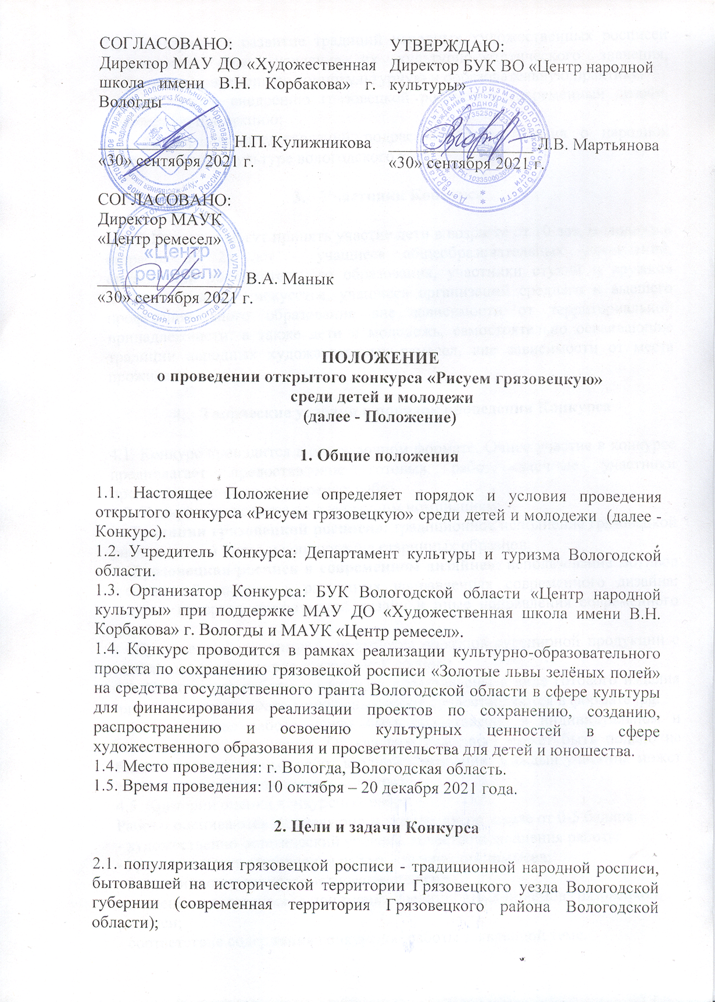
2.2. поддержка и развитие традиций народных художественных росписей вологодского края, усиление их культурно-эстетического значения, внедрение в современную социокультурную и образовательную практику;
2.3. содействие внедрению грязовецкой росписи в современный дизайн, сувенирную продукцию;
2.4. расширение представлений подрастающего поколения о народной художественной культуре вологодского края.

- Участники Конкурса

3.1. В Конкурсе могут принять участие дети в возрасте от 10 лет, молодежь в возрасте до 25 лет – учащиеся общеобразовательных учреждений, организаций дополнительного образования, участники студий и кружков изобразительного искусства, учащиеся организаций среднего и высшего профессионального образования вне зависимости от территориальной принадлежности, а также дети и молодежь, самостоятельно осваивающие традиции народных художественных ремесел, вне зависимости от места проживания.

- Творческие условия и порядок проведения Конкурса

4.1. Конкурс проводится в очно-заочном формате. Очное участие в конкурсе предполагает предоставление готовых работ, заочные участники предоставляют фото конкурсных работ.
4.2. Конкурс проводится по следующим номинациям:
- «Традиции грязовецкой росписи»: традиционное исполнение грязовецкой росписи, в том числе и копирование старинных образцов;
- «Грязовецкая роспись в современном дизайне»: использование мотивов грязовецкой росписи в различных направлениях современного дизайна: одежда, интерьер, графический дизайн и иные направления современного дизайна;
- «Грязовецкий сувенир» – разработка образцов сувенирной продукции с использованием мотивов грязовецкой росписи.
4.3. Конкурсные работы могут быть представлены в виде готового изделия или в виде эскиза. Фото конкурсных работ предоставляются в формате jpg.
4.4. Конкурсная работа может быть представлена в индивидуальном и коллективном исполнении. От каждого участника может быть подано не более двух конкурсных работ в одной номинации. Каждый участник может заявиться во всех номинациях конкурса.
4.5. Критерии оценки конкурсных работ.
Работы оцениваются по следующим критериям по шкале от 0-5 баллов:
- художественно-эстетический уровень, качество исполнения работы;
- оригинальность выполнения работы, творческий замысел;
- композиционное и колористическое решение;
- владение и эстетическое понимание традиционных приемов грязовецкой росписи;
- соответствие содержания конкурсной работы заявленной теме.

4.6. Для участия в Конкурсе необходимо до 10 декабря 2021 года направить на электронную почту info@onmck.ru с пометкой «Рисуем грязовецкую»:
- заявку с указанием номинации Конкурса в двух вариантах: в формате Word и скан или фото подписанной заявки (Приложение I);
- аннотацию конкурсной работы с указанием автора (-ов), техники исполнения, используемых материалов, также по усмотрению автора могут быть представлены иные сведения, характеризующие конкурсную работу (изобразительный первоисточник, особенности исполнения или использования и пр.) в формате word.
- для очного участия работы предоставляются по адресу: г. Вологда, ул. Мира, д.36, 5-й этаж, каб.14, Центр народной культуры, в будние дни с 10.00 до 16.00, перерыв на обед с 12.30 до 13.30.
- для заочного участия фото конкурсной работы в формате jpg предоставляется вместе с заявкой на электронную почту info@onmck.ru
4.7. Подача заявки на участие в Конкурсе является согласием совершеннолетнего участника / законного представителя несовершеннолетнего участника на обработку персональных данных в целях организации и проведения открытого конкурса по использованию грязовецкой росписи в современном дизайне «Рисуем грязовецкую» среди детей и молодежи.
4.8. Ответственность за соблюдение авторских прав на работу, участвующую в конкурсе, несет участник или его законный представитель. Организаторы Конкурса не несут ответственности за нарушение Участниками Конкурса авторских и (или) иных прав третьих лиц.
4.9. Участие в Конкурсе является бесплатным.
4.10. В течение 10 дней с момента окончания приема заявок оргкомитет просматривает конкурсные заявки и передает конкурсные работы жюри, которое формируется оргкомитетом из числа специалистов в сфере декоративно-прикладного искусства.
4.11. Результаты Конкурса будут опубликованы не позднее 10 декабря 2021 года на сайте БУК ВО «Центр народной культуры».
4.12. Лауреаты Конкурса награждаются дипломами и памятными подарками. Участники Конкурса будут отмечены дипломами об участии.
4.13. Дипломы будут высланы лауреатам и участникам в электронном виде на электронный адрес, указанный в заявке.
4.13. Подведение итогов Конкурса состоится в рамках мероприятий по подведению итогов реализации реализации культурно-образовательного проекта по сохранению грязовецкой росписи «Золотые львы зелёных полей».
4.14. По итогам Конкурса будет организована виртуальная выставка лучших работ победителей Конкурса, которая будет размещена на сайтах учреждений – организаторов.
4.15. Отправляя заявку и фото конкурсных работ на Конкурс, участники дают согласие на публикацию работ в любых некоммерческих целях, связанных с проведением Конкурса и реализацией культурно-образовательного проекта по сохранению грязовецкой росписи «Золотые львы зелёных полей», в том числе с публикацией в сети Интернет на официальных ресурсах Организаторов Конкурса и в СМИ. Предоставление фото конкурсных работ на Конкурс является согласием с вышеуказанными условиями.
4.16. Телефоны для справок в Вологде: 8(8172)72-13-67, e-mail: info@onmck.ru (контактное лицо -Тимофеева Ярослава Борисовна, заведующий сектором информационных технологий БУК ВО «ЦНК».

СОСТАВ ОРГКОМИТЕТА
открытого конкурса «Рисуем грязовецкую» среди детей и молодежи, г. Вологда, 10 октября – 20 декабря 2021 года

Мартьянова Лариса Вячеславовна | директор БУК ВО «Центр народной культуры»
Манык Вера Александровна | директор МАУК «Центр ремесел» г. Вологды
Кулижникова Наталья Петровна | директор МАУ ДО «Художественная школа имени В.Н. Корбакова» г. Вологды
Глебова Ангелина Аркадьевна | заслуженный работник культуры РФ, искусствовед
Гладышева Ольга Константиновна | народный мастер России, мастер народных художественных промыслов Вологодской области
Тимофеева Ярослава Борисовна | заведующий сектором информационных технологий БУК ВО «Центр народной культуры»

Приложение I

ЗАЯВКА
на участие в открытом конкурсе «Рисуем грязовецкую» среди детей и молодежи, г. Вологда, 10 октября – 20 декабря 2021 года

Номинация

ФИО участника
Дата рождения

Субъект РФ / муниципальное образование / населенный пункт
Адрес учреждения, направляющего участника, телефон, e-mail
ФИО педагога /руководителя студии
Мобильный телефон участника или его законного представителя / педагога /руководителя студии
Электронный адрес участника или его законного представителя / педагога /руководителя студии

Подача заявки на участие в Конкурсе является согласием совершеннолетнего участника / законного представителя несовершеннолетнего участника на обработку персональных данных в целях организации и проведения открытого конкурса по использованию грязовецкой росписи в современном дизайне «Рисуем грязовецкую» среди детей и молодежи.

Дата заполнения

Подпись
(совершеннолетнего участника / законного представителя несовершеннолетнего участника)

